Арт — терапия в работе с дошкольниками

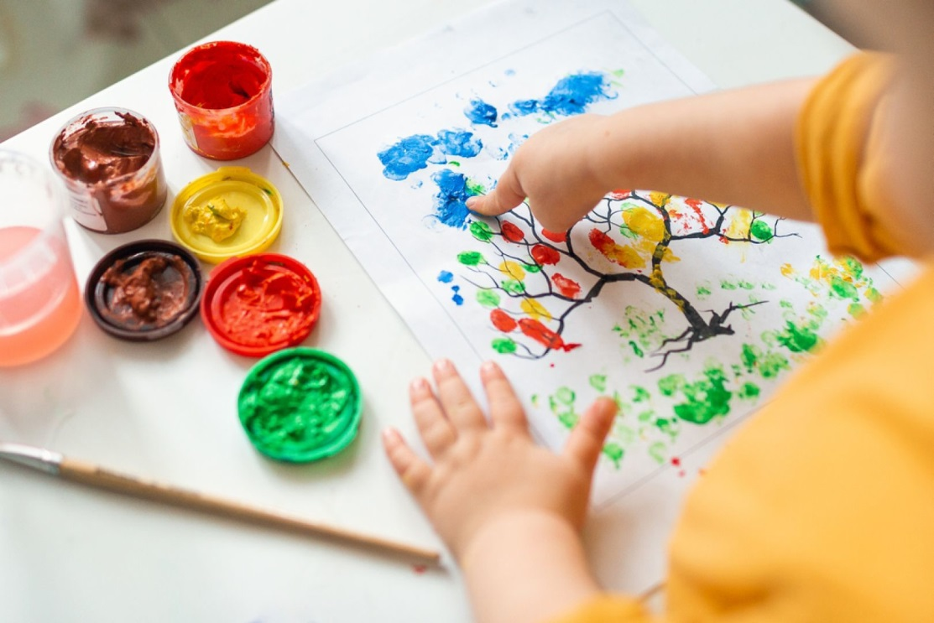

Пазова Рузана Зауровна

2022г.
Современная жизнь диктует человеку особые условия: необходимо быть уверенным в себе, активным, целеустремленным, открытым всему новому, иметь нестандартный подход к делу, быть креативным. В соответствии с новыми современными требованиями образования перед дошкольными учреждениями стоит задача не только формировать у детей необходимые, знания, умения и навыки, но и максимально создать условия для укрепления их психологического и физического здоровья, социально адаптировать к школьному обучению, способствовать развитию творческого потенциала.
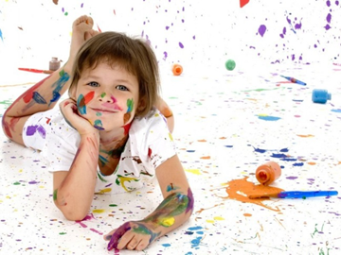
Одно из таких направлений – это воздействие посредством изобразительного творчества – арт-терапия, или «терапия творческим выражением».

Основные цели арт-терапии - самовыражение, расширение личного опыта, самопознание, гармонизация личности.
Методы арт-терапии применяются с дошкольниками разного возраста. Чтобы активизировать творческий процесс, стимулировать ребенка и разнообразить его сенсорный и эмоциональный опыт в ходе арт-терапевтических занятий детям предлагаются различные материалы (краски, уголь, цветные карандаши, фломастеры, восковые мелки, пластилин, глина, песок). В конце каждого занятия происходит обсуждение чувств, вызванных работой с тем или иным материалом. В ходе занятий нередко используется музыка. Она воздействует на сознание в виде образов, вызывает эмоциональный отклик, снимает внутреннее напряжение, также используется движение и танец, сочинение историй.
К самым популярным видам арт-терапии можно отнести:
- изотерапия – терапия изобразительным творчеством, в первую очередь рисованием, а так же работа с репродукциями, с различным художественным материалом: глиной, пластилином, бумагой, соломой.
- музыкальная терапия – это контролируемое использование музыки в образовании и воспитании детей и взрослых;
- драматерапия – воздействие через театр, образы, а так же использование готовых материалов (фильмы, спектакли);
- данс-терапия – это все, что связано с движением: ритмопластика, танцевально двигательная терапия.
- сказкотерапия,
- игротерапия,
- библиотерапия (коррекционное воздействие при помощи чтения специально подобранной литературы,
- артсинтезтерапия (семь видов искусств, объединенных в единой тренинговой системе: ассоциации, живопись, стихосложение, драматургия, пластика, театр, риторика,
- песочная терапия,
- цветотерапия,
- фототерапия (лечебно-коррекционное применение фотографии),
- видеотерапия,
- маскотерапия,
- анимационная или мульт-терапия.
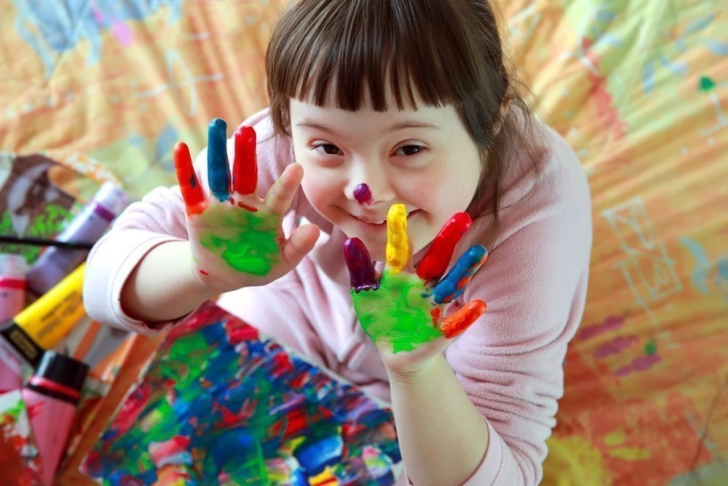
Фразы на подобии «Я не умею рисовать», «Я не умею танцевать», не принимаются! Задача «нарисовать, слепить, станцевать красиво» не то что не ставится, она вообще противопоказана. Главное – выплеснуть, вырисовать, вытанцевать, дать выход накопившимся эмоциям и стрессам, чтобы лучше понять, разобраться, переосмыслить, найти решение, избавиться и улучшить свое психическое и физическое здоровье. Поэтому в первую очередь работы должны анализироваться не психотерапевтом, а самим автором. Анализируя и просто созерцая свой «шедевр», человек сам начинает осознавать суть своих проблем и пути их решения без чьей-либо помощи, без «костылей». Как правило, происходит это не сразу и очень редко после завершения конкретной работы, поэтому свои творения нужно сохранять и время от времени к ним возвращаться, рассматривая их в разном настроении и с разных ракурсов.
Приемы арт-терапии можно включать как в индивидуальные, так и групповые формы работы. Несмотря на кажущуюся простоту метода, арт-терапия позволяет лечить:
- Неврозы;
- Повышенную тревожность;
- Страхи;
- Низкую самооценку;
- Трудности взаимоотношений с окружающими;
- Последствия стрессовых ситуаций и др.
Арт-терапия позволяет каждому оставаться самим собой, не испытывать стыда, неловкости или обиды, сравнивая себя с другими, способствует раскрытию внутренних ресурсов организма и психики. Арт-терапевтические занятия развивают творческое и пространственное мышление, речь, мелкую моторику рук, умение понимать партнера. Помогают снимать эмоциональное напряжение, негативные эмоции, отработать беспокоящие ситуации. Дают возможность попробовать новые роли, способы поведения и реагирования, активизируют функцию воображения детей. Дети с богатой фантазией более успешно решают нестандартные задачи, легче переживают неприятности и завоевывают уважение среди сверстников.
Изобразительные техники, используемые в работе с детьми:
Рисование сыпучими материалами (песок, сухие листья, крупы и др.).
С помощью сыпучих материалов и клея ПВА можно создавать изображения. На лист бумаги клеем, который выдавливается из тюбика, наносится рисунок. Затем сухие листья растираются между ладонями на мелкие частички и рассыпаются над клеевым рисунком. Лишние, не приклеившиеся частички стряхиваются. Так же используется в работе песок, крупы и другие сыпучие материалы.
Рисование пластилином.
Пластилином можно создавать различные изображения. Это трудоемкая техника, требует от ребенка усидчивости и длительного сосредоточения внимания. Хорошо данную технику использовать с гиперактивными детьми.
Техника «Монотипия».
На гладкой поверхности – стекле, пластмассовой доске, пленке, толстой глянцевой бумаге – делается рисунок гуашевой краской. Материал, на который наносится краска, не должен пропускать воду. Сверху накладывается лист бумаги и придавливается к поверхности. Получается оттиск в зеркальном отражении. Он может быть менее четким по сравнению с оригиналом, более расплывчатым, могут стереться границы между разными красками.
Рисование предметами окружающего пространства.
Дети могут рисовать мятой бумагой, резиновым игрушками, кубиками, губками, зубными щетками, палочками, нитками, коктейльными соломинками, ластиками и чем-то еще. Целенаправленное «раскачивание» двигательных и функциональных стереотипов создает почву для общего укрепления эмоциональной сферы, уменьшения зависимости — в частности, от ритуалов, — повышения настроения, развития воображения, адаптационных способностей.
Рисование пальцами.
Рисование пальцами не бывает безразлично ребенку. В связи с нестандартностью ситуации, особыми тактильными ощущениями, экспрессией и нетипичным результатом изображения, оно сопровождается эмоциональным откликом.
Рисование под музыку.
Основа музыки – звук. Звук, как акустический сигнал, воздействует на клетки живого организма, изменяя их активность. На музыку реагирует сердечно-сосудистая система, дыхательная система, музыка оказывает влияние на гормональный обмен и др. Предложите детям прослушать музыку, представляя ее цвет и движения звуков. Затем при повторном звучании предложите изобразить то, что они представляли изобразительными материалами, не создающими сопротивления на бумаге и не требующими мышечного напряжения при работе. Лучше использовать акварель или восковые мелки.
Техника марания (разбрызгивание красок).
Игра с красками очень завлекает и завораживает, тем более, если разрешено брызгаться и «пачкать» лист красками. Дети выполняют такие работы с особым удовольствием и интересом.
Кляксы.
Если на одной части листа оставить кляксы разного цвета, а затем сложить лист вдвое и снова его раскрыть, то получится оригинальный рисунок. Попросите ребенка дать название своему шедевру.
Техника «Мандала»
Спонтанная работа с цветом и формой внутри круга способствует изменению состояния сознания человека, вызывает разнообразные психосоматические феномены и открывает возможность для духовного роста личности.
Рисование на мокрой бумаге.
Необычная работа может получиться, если ее выполнить на заранее смоченной пульверизатором бумаге. Интересно наблюдать, как растекаются и смешиваются на мокрой бумаге краски, это доставит ребенку особое наслаждение подарит много положительных эмоций.
Педагогам предлагается принять участие в ряде игр и упражнений, носящий арт-терапевтический характер. Данные арт-терапевтические приемы педагоги в дальнейшем могут использовать в работе с дошкольниками.
На примере рассмотрим несколько игр:
Упражнение «Комплименты» (игровая терапия)
Цель: создание позитивного настроения, положительного микроклимата в группе.
Материал: мяч.
Ход. Педагог предлагает участникам встать в круг. Игроки передают друг другу мяч, при этом говоря своему соседу, справа комплимент, хвалят его, замечают его достоинства.
Упражнение «Рисунок в круге»
Цель: развитие рефлексии, познание внутреннего мира ребенка. Детям раздаются вырезанные из бумаги круги и предлагается с двух сторон нарисовать рисунок на тему: «Добро и зло», «Белое и черное», «Радость и горе», «День и ночь», «Веселье и грусть». Можно пытаться увидеть в каракулях смысл, а можно просто водить карандашом по бумаге слушая своё тело.
Упражнение «Прекрасный сад» (музыкотерапия,изотерапия)
Цель: познание внутреннего мира ребенка, развитие воображения и эмоциональной сферы. Закройте глаза и представьте, что мы оказались в саду. Вообразите себя цветком. Если бы ты был растением то, каким? Какие были бы у тебя листья? Были бы у тебя шипы? А цветы? Какого цвета? Цветы, распустившиеся или просто бутоны? Как выглядит твой стебель и корни? Где ты растешь, и что тебя окружает вокруг? Кто-нибудь ухаживает за тобой? А теперь ты возвращаешься обратно. Открой глаза и когда будешь готов, нарисуй свой цветок. Не беспокойся о том, как ты нарисуешь, главное, чтобы ты мог описать свой цветок. Все изображают себя в виде какого-либо растения, реального или выдуманного. По желанию могут рассказать о своем рисунке. Затем они его вырезают и размещают на большом листе бумаги, формируя огромный красивый сад. Затем можно послушать музыку и изобразить свой цветок в танце. Аналогично выполняется упражнение «Страна зверей». Детям предлагается вообразить себя каким-либо зверем, нарисовать. Рассказать об этом животном. С кем оно дружит, чего боится, о чем мечтает, чему радуется. Затем изобразить в танце придуманный образ.
Игра «Аплодисменты друг другу»
Цель: снять напряжение и усталость, поблагодарить всех участников за работу.
Все участники сидят в кругу. Ведущий начинает хлопать в ладоши и смотрит на кого-то из участников. Они начинают хлопать вдвоем. Участник, на которого посмотрел ведущий, смотрит на другого участника, включая его в игру. Таким образом, начинают хлопать все участники.
Занятия по арт-терапии или с элементами арт-терапии дарят детям радость познания, творчества.
Испытав это чувство однажды, ребёнок будет стремиться в своих рисунках, аппликациях, игре и т. д. рассказать о том, что узнал, увидел, и самое главное пережил, почувствовал.

